نحوه ساخت metamask
در این مقاله "روش ایجاد ماسک های متا" را معرفی خواهیم کرد.
با خواندن مقاله می توانید به راحتی یک metamask ایجاد کنید.
می توانید این مقاله را در 5 دقیقه بخوانید!
metamask چیست؟
Metamask تصویری مانند "کیف پول دیجیتال" است. با این کیف پول ، می توانید با خیال راحت از پول دیجیتال و موارد خاص استفاده کنید.
این توسط بسیاری از کاربران پشتیبانی می شود و می تواند با خیال راحت و کارآمد به عنوان یک نقطه دسترسی برای دارایی های دیجیتال مورد استفاده قرار گیرد.
[تلفن هوشمند] روش ایجاد metamask
① برنامه "metamask" را بارگیری کنید
② روی "شروع" ضربه بزنید
③ روی "ایجاد یک کیف پول جدید" ضربه بزنید
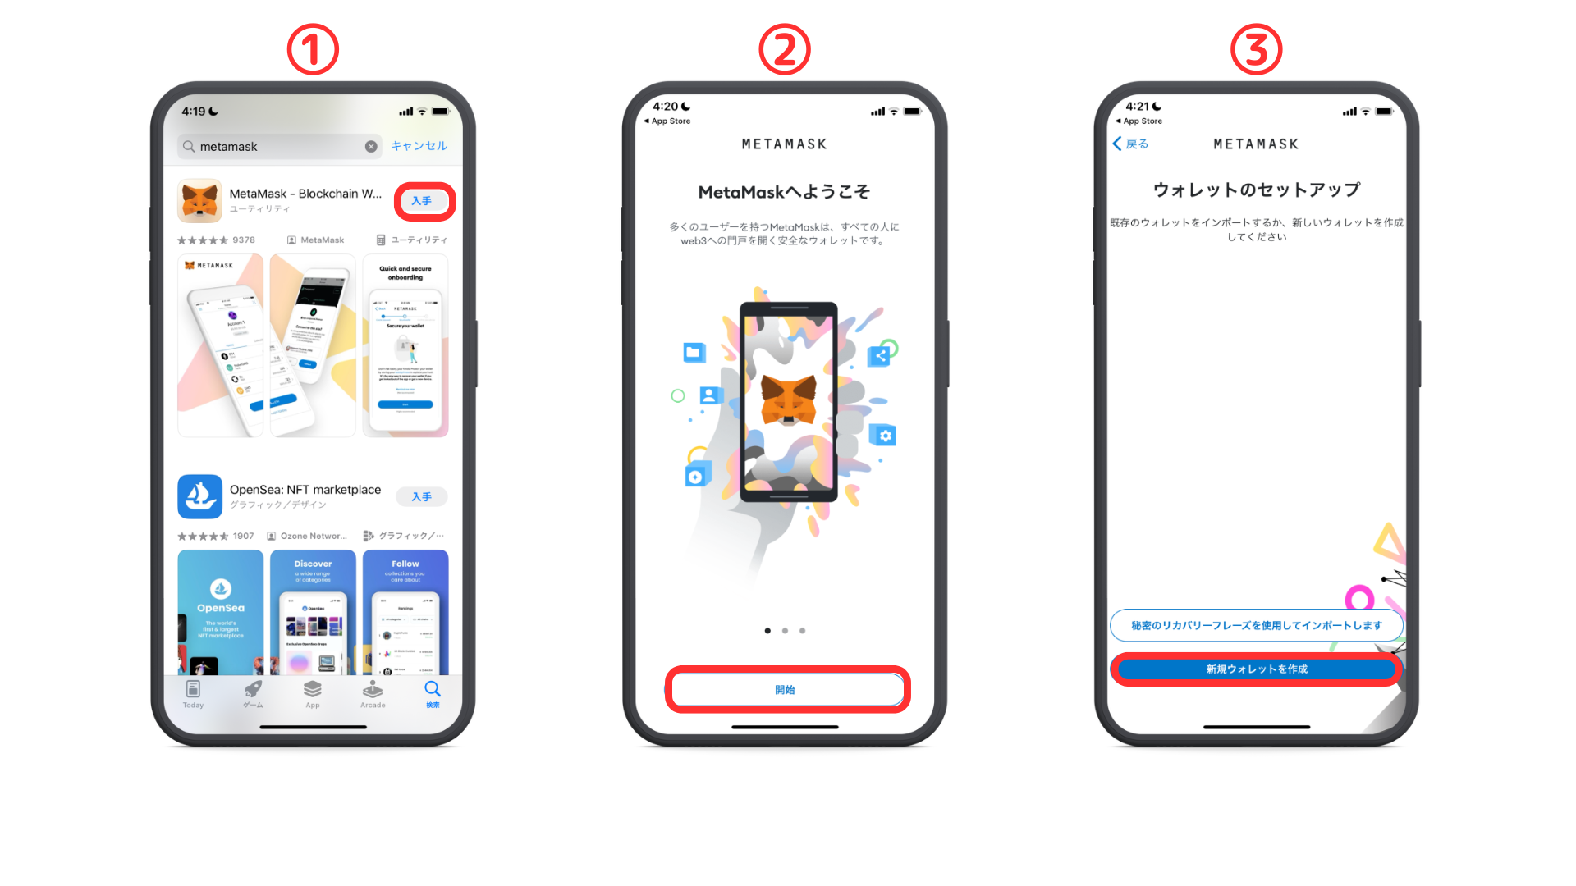
contents مطالب را بررسی کنید و روی "من موافقم" ضربه بزنید
⑤ شرایط را بررسی کنید و روی "موافق" ضربه بزنید
⑥ رمز عبور را وارد کرده و روی "ایجاد رمز عبور" ضربه بزنید
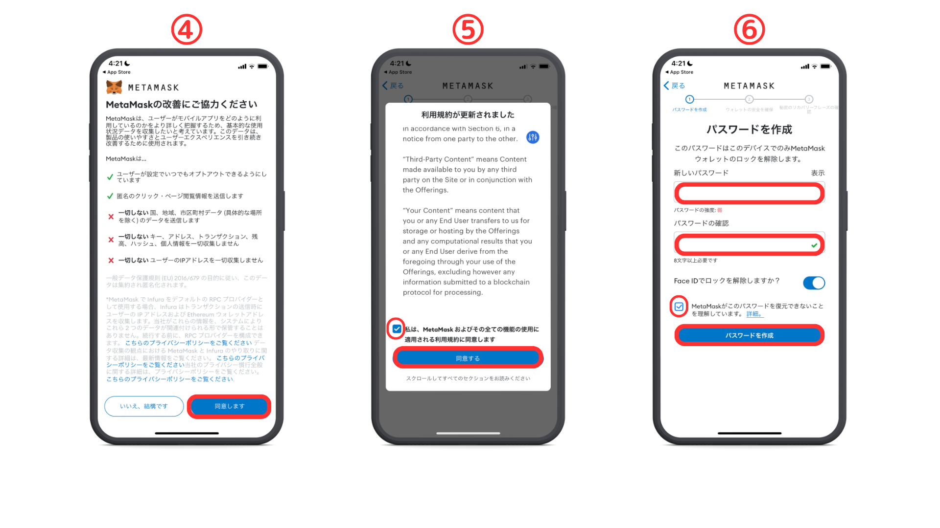
⑦ روی "شروع" ضربه بزنید
⑧ روی "شروع" ضربه بزنید
⑨ رمز عبور را وارد کرده و روی "تأیید" ضربه بزنید
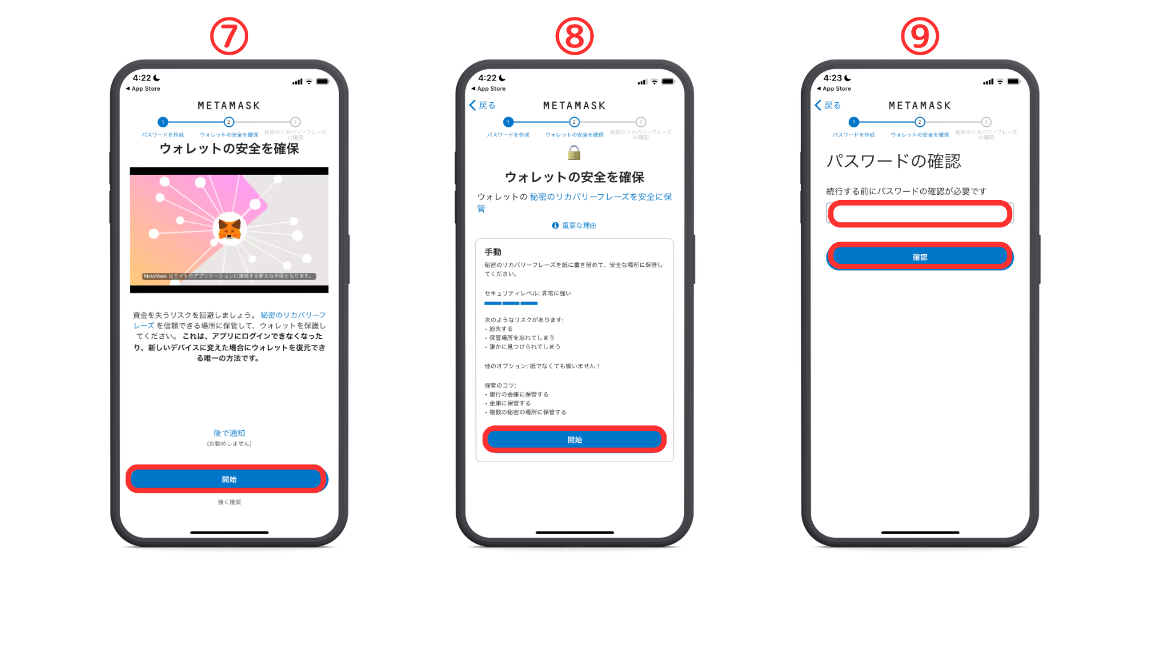
⑩ برای نمایش یک عبارت بازیابی مخفی روی "نمایشگر" ضربه بزنید
※مهم
شما هرگز نباید در مورد عبارت بازیابی مخفی به کسی بگویید.
به ترتیب از کلمات نمایش داده شده یادداشت کنید و آنها را در مکانی امن نگه دارید.
⑪ یک عبارت بازیابی مخفی را به ترتیب انتخاب کنید. ایجاد کیف پول کامل
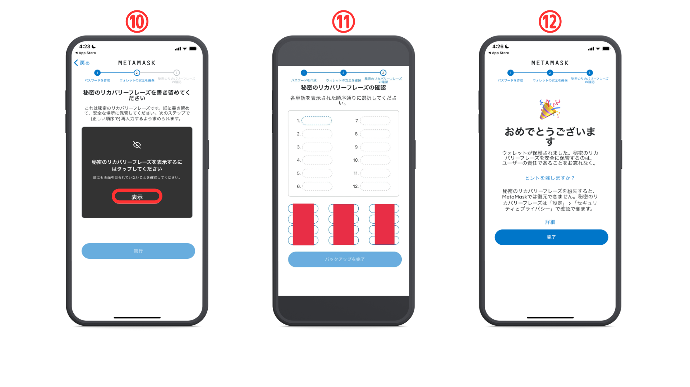
[PC] روش ایجاد Metamask
ابتدا بیایید به وب سایت رسمی Metamask برویم.
metamask جعلی است ، بنابراین حتما آن را از URL صحیح بارگیری کنید (پیوند URL فوق ایمن است)
① "بارگیری" را در پایین سمت چپ صفحه کلیک کنید
② روی "دریافت" کلیک کنید
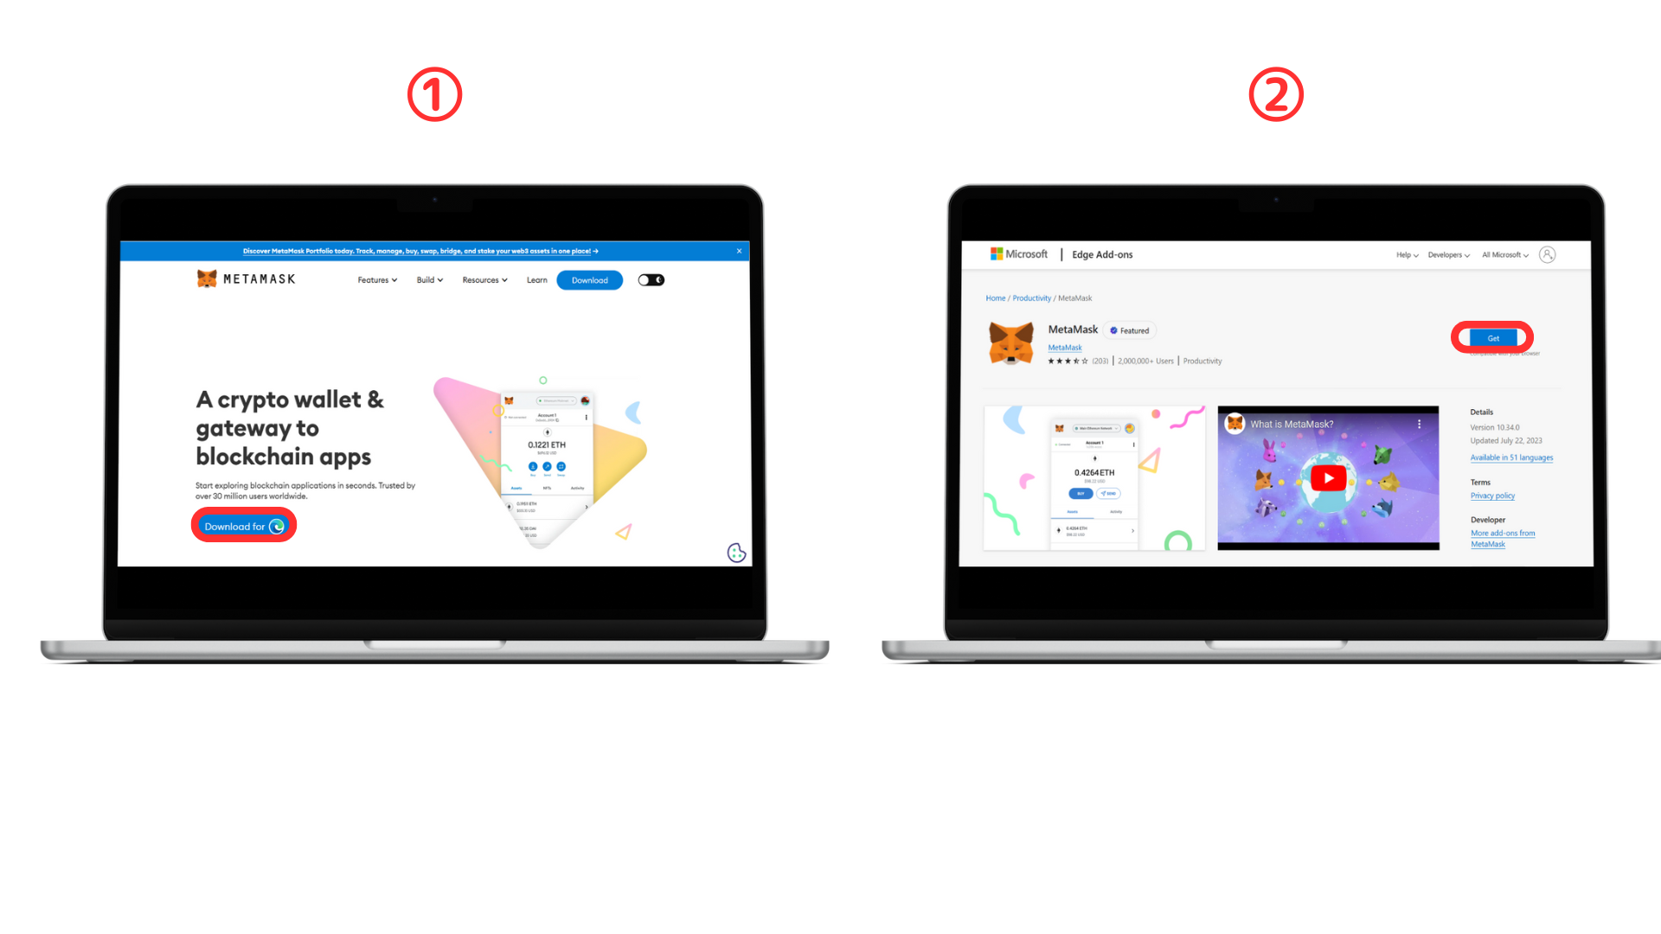
③ روی "افزودن پسوند" کلیک کنید
④ شرایط استفاده را بررسی کنید و کادر انتخاب را بررسی کنید.
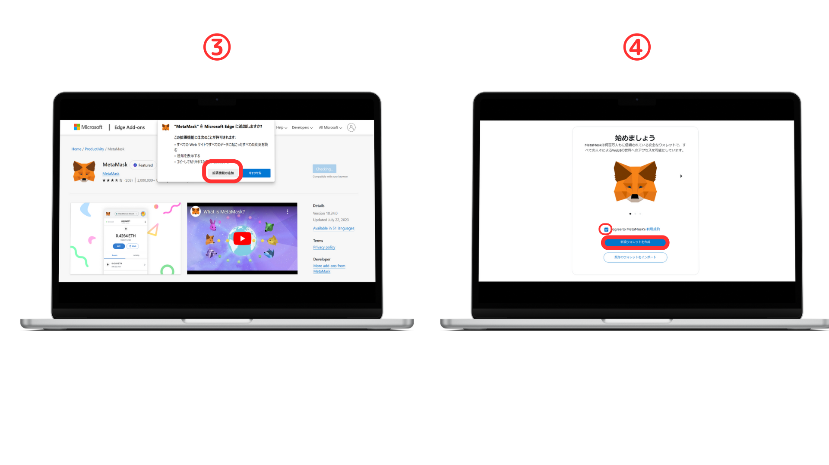
contents مطالب را بررسی کنید و روی "موافقم" کلیک کنید
⑥ رمز عبور را وارد کرده و روی "ایجاد یک کیف پول جدید" کلیک کنید
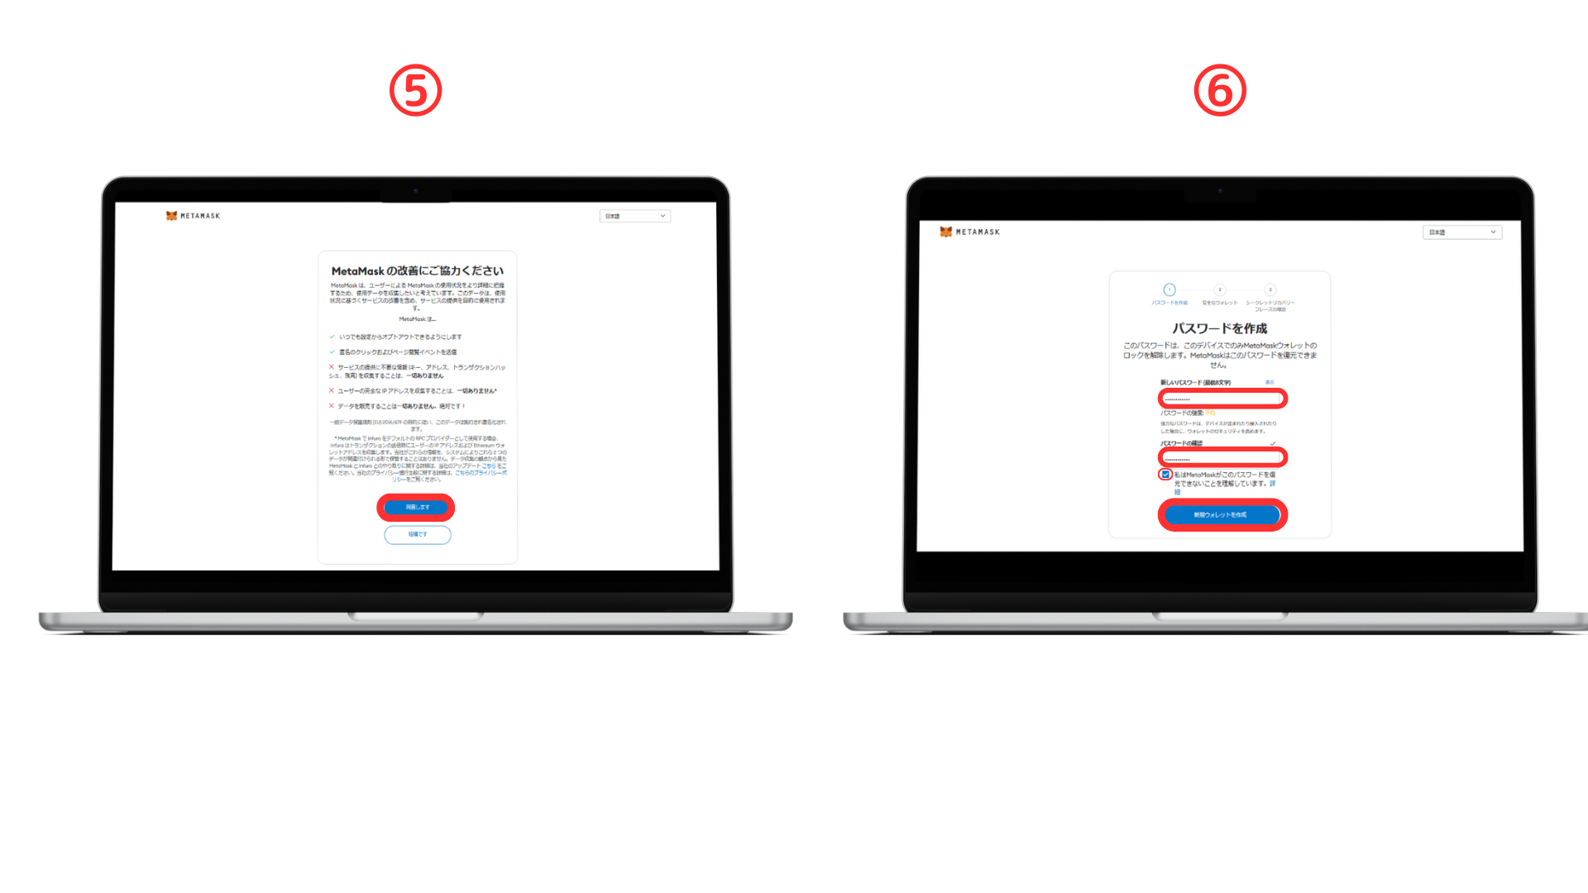
روی "اطمینان از ایمنی کیف پول" کلیک کنید
⑧ روی "انتشار عبارت بازیابی مخفی" کلیک کنید
※مهم
شما هرگز نباید در مورد عبارت بازیابی مخفی به کسی بگویید.
به ترتیب از کلمات نمایش داده شده یادداشت کنید و آنها را در مکانی امن نگه دارید.
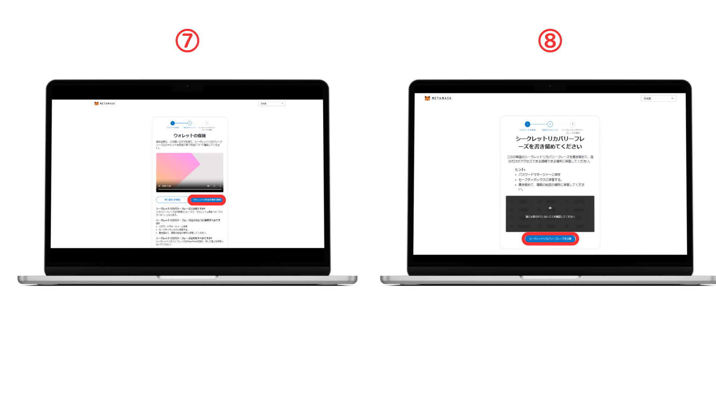
یک عبارت بازیابی مخفی وارد کنید
reation ایجاد کیف پول تکمیل شده است
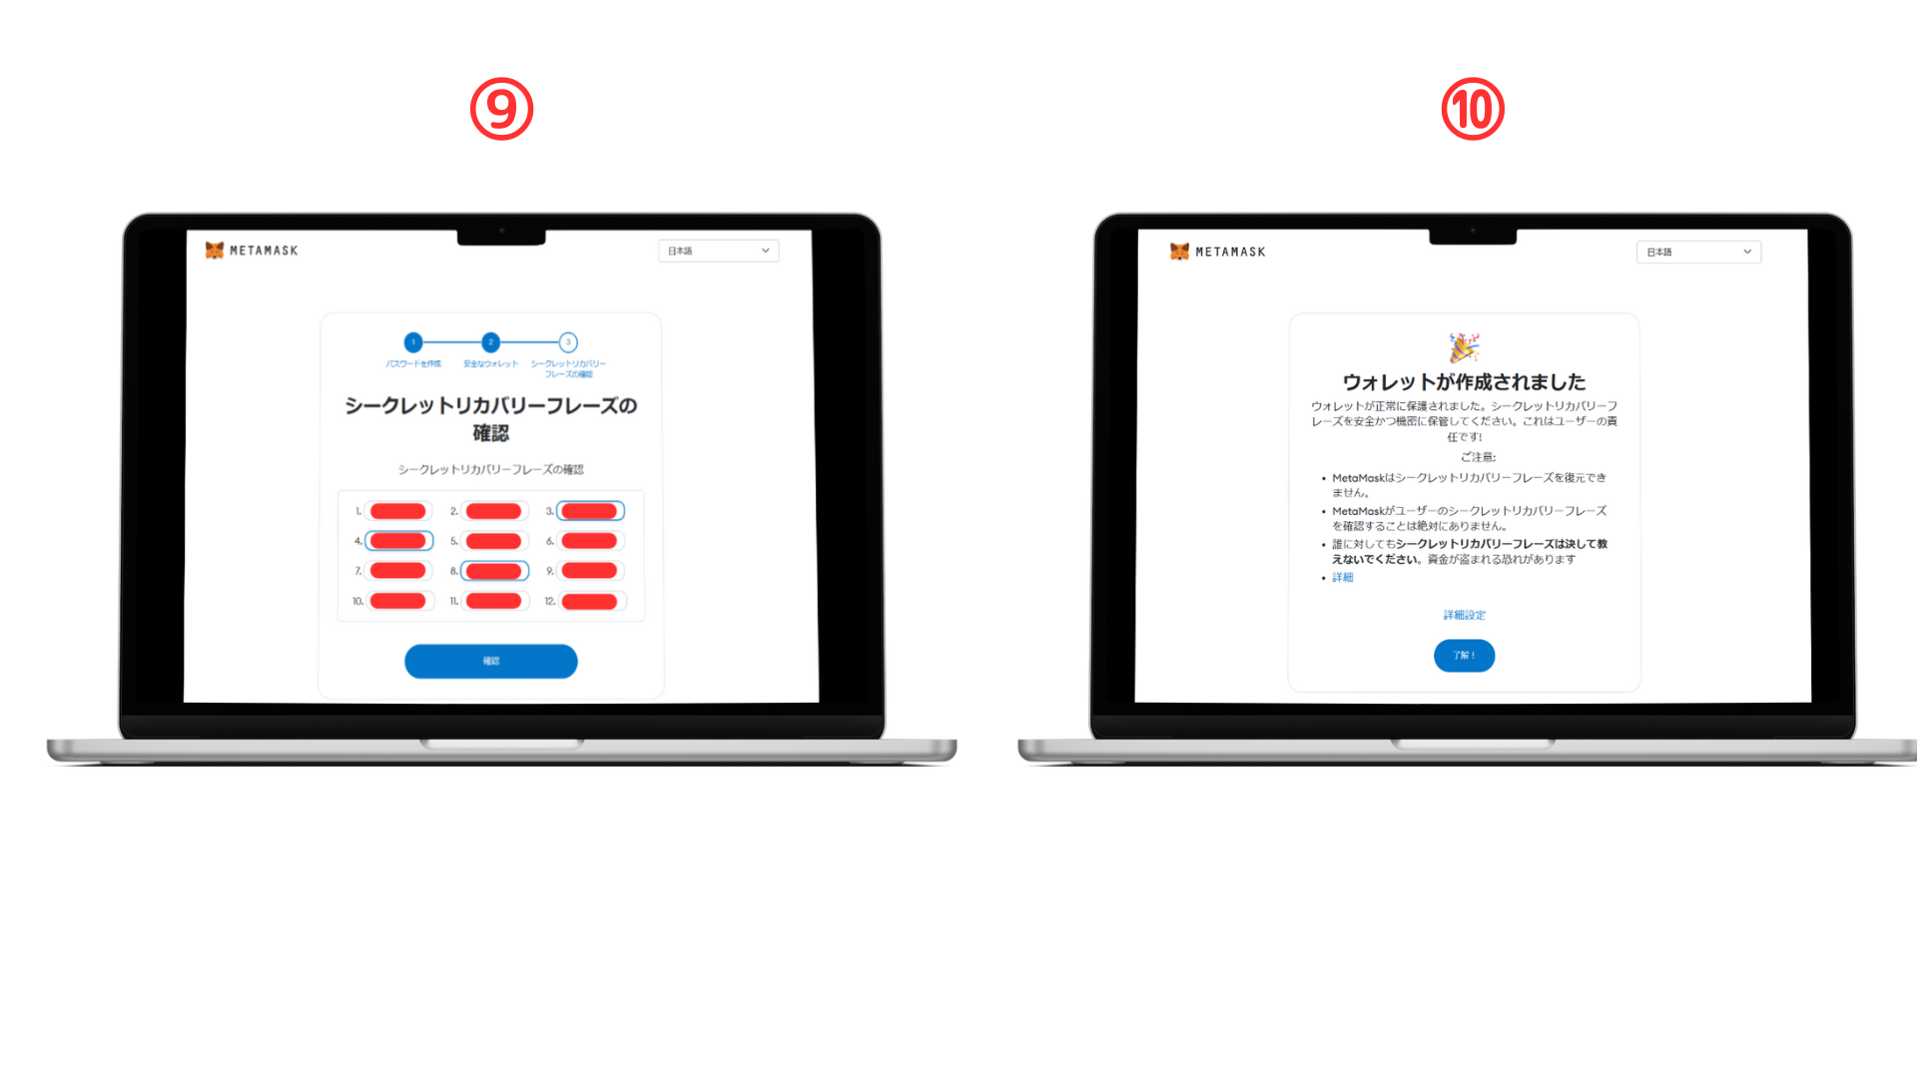
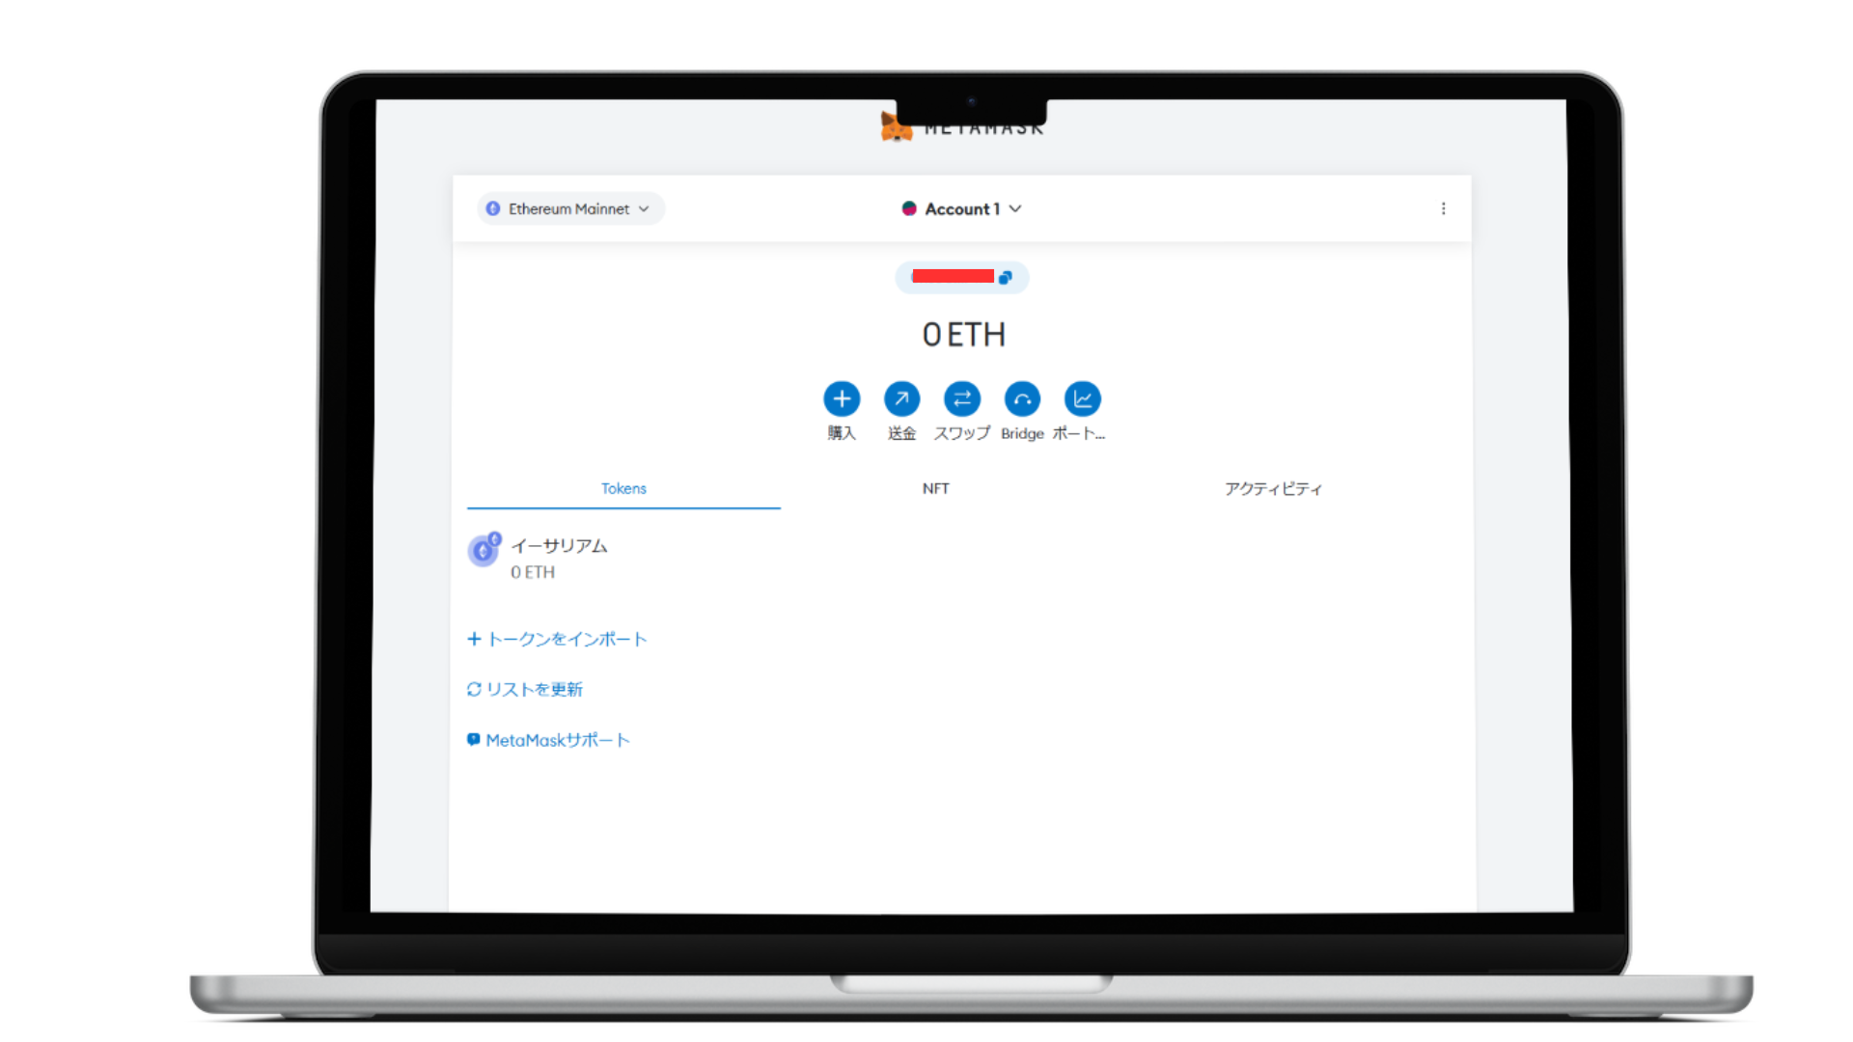
اقدامات احتیاطی هنگام ایجاد یک metamask
با استفاده از یک متاموس ، می توانید به راحتی دارایی های دیجیتالی را مدیریت و تجارت کنید. با این حال ، در حالی که از راحتی آن لذت می برید ، نکاتی وجود دارد که باید به آنها توجه داشته باشید.
ذخیره عبارت بازیابی مخفی
همانطور که بارها در توضیحات ذکر کردم تاکنون ، ذخیره عبارات بازیابی مخفی بسیار مهم است.
از دست دادن این امر باعث می شود شما نتوانید به کیف پول دسترسی پیدا کنید و دارایی های خود را از دست دهید.
همچنین ، با شناخته شدن به دیگران ، خطر دسترسی غیرمجاز وجود دارد ، بنابراین حتماً سعی کنید آن را به دیگران نشت نکنید. (Skusho ng است)
استفاده از وب سایت و برنامه رسمی
سایت ها و برنامه های جعلی زیادی در اینترنت وجود دارد.
هنگام بارگیری و نصب ماسک متا ، حتما از سایت رسمی یا فروشگاه برنامه استفاده کنید.
خلاصه
در اینجا خلاصه ای از این محتوا آورده شده است.
تعریف کیف پول
کیف پول "کیف پول دیجیتال" برای حفظ و مدیریت ارز مجازی است.
ادمکشی
Metamask مانند یک کیف پول دیجیتال است و ابزاری برای ذخیره و استفاده از دارایی های دیجیتال با خیال راحت است. توسط بسیاری از کاربران پشتیبانی می شود.
روش ایجاد
روش ایجاد ماسک های متا در رایانه های شخصی و تلفن هوشمند به تفصیل شرح داده شده است. این روش شامل تنظیمات بارگیری ، نصب و تنظیمات بازیابی مخفی است.
نکته مهم
اقدامات احتیاطی در هنگام استفاده از metamask ، مانند اهمیت ذخیره عبارات بازیابی مخفی و اهمیت استفاده از وب سایت و برنامه رسمی وجود دارد.

